项目代码说明:

算法主要流程如下:

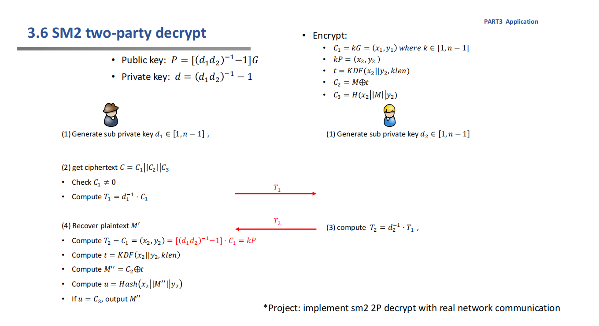

结合代码与注释即可了解代码详细实现过程

运行指导:

1. 本次实验中私钥d1,d2为代码随机生成，故可修改参数只有

-------------C通过公布的P生成密文----------------------

中的msg参数，可通过修改该参数来验证代码

2.修改msg参数后若解密结果总是与msg参数相同，则代码正确